VOŠČILNICA Z ZAJČKOM
Vir fotografije: https://www.pinterest.com/pin/264093965633876178/

POTREBUJEŠ
- NATISNJEN OBRIS ZAJČKA (V PRILOGI)
- TRŠI BEL PAPIR (A4 FORMAT)
- SVETLO MODRO TEMPERA BARVO
- ŠKARJE
- LEPILNI TRAK
- LEPILO
- BEL COFEK (LAHKO TUDI KOSEM VATE, KI GA OBLIKUJEŠ V KROGLICO)
POSTOPEK
- V PREDLOGI SI IZBEREŠ ENEGA ZAJČKA, GA NATISNEŠ IN IZREŽEŠ.
- A4 BEL LIST PREPOGNEŠ NA POLOVICO, DA DOBIŠ OSNOVO ZA VOŠČILNICO.
- NA PRVO STRAN VOŠČILNICE POLOŽIŠ ZAJČKA IN GA Z ENO ROKO TRDNO DRŽIŠ NA MESTU, DA SE NE BO PREMIKAL (LAHKO GA NA 3 MESTIH TUDI RAHLO PRITRDIŠ S SELOTEJPOM – GLEJ SLIKO NA SOSEDNJI STRANI).
- PRST DRUGE ROKE POMAKAŠ V MODRO BARVO IN DELAŠ PIKICE PO VOŠČILNICI, OB ROBU ZAJČKA MORAŠ ODTISKOVATI PIKICE ENO ZRAVEN DRUGE, DA BO KASNEJE VIDEN LEP OBRIS.
- KO SO PIKICE ENAKOMERNO NANEŠENE, PREVIDNO ODSTRANIŠ ZAJČKA – NA VOŠČILNICI OSTANE OBRIS BELEGA ZAJČKA, PODLAGA OKROG NJEGA PA BO PIKASTA.
- PUSTIŠ, DA SE POSUŠI, NATO ZAJČKU NALEPIŠ ŠE REPEK – BEL COFEK.

Vir fotografije: https://www.pinterest.com/pin/264093965633876178/

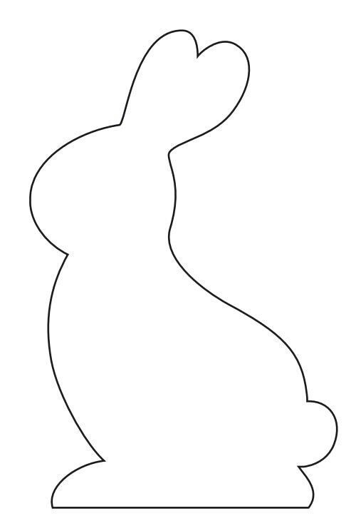
Vir: https://www.pinterest.com/pin/536280268126792008/

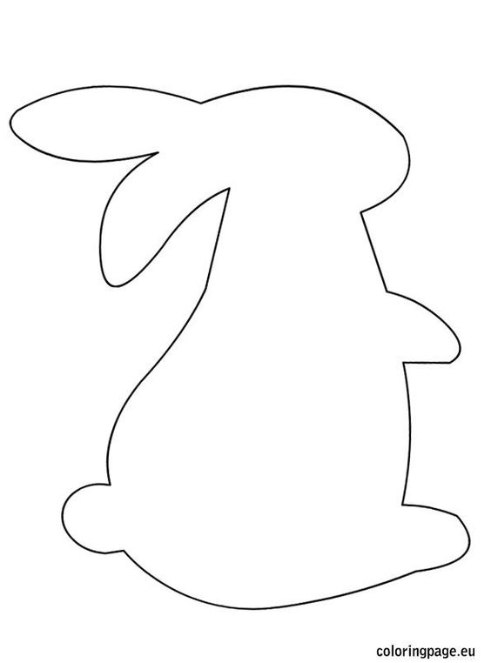
Vir: https://www.pinterest.com/pin/848787860995046566/

